Отдел по образованию Сенненского райисполкома
Государственное учреждение образования
”Средняя школа №1 г. Сенно имени З.И.Азгура“

Областной этап республиканского конкурса
”Лучшие практики и методические инструментарии в патриотическом воспитании“

Номинация ”Лучшая разработка музейного занятия“

История, запечатленная в камне…

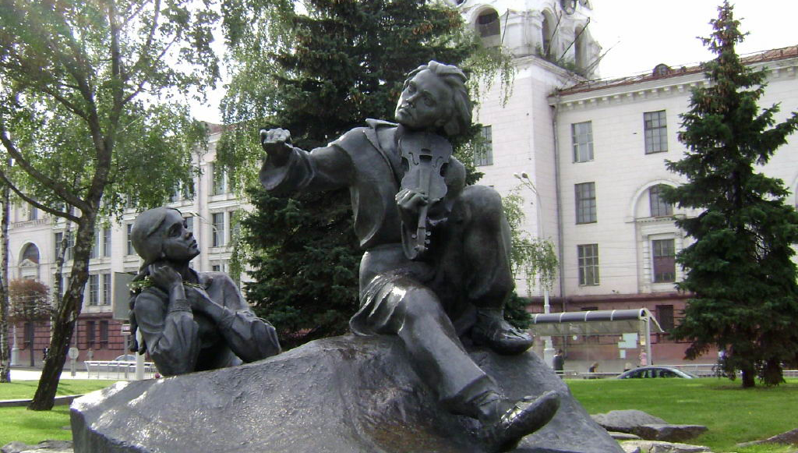

Сенно, 2024

Автор:

Кучко Ирина Михайловна,

руководитель художественного музея Государственного учреждения образования

”Средняя школа №1 г. Сенно имени З.И.Азгура“

Сенно, 2024

Содержание

1. | Пояснительная записка …………………………………. | стр. 3-4
2. | Основная часть. Разработка музейного занятия ”из чемоданчика“... …………………………………………. | стр. 5-19
3. | Заключение ……………………………………………… | стр. 20
4. | Список использованных источников…………………... | стр. 21
5. | Приложения ……………………………………………... | стр. 22-34

Пояснительная записка

Музейная среда в настоящее время все активнее становится площадкой для развития, воспитания и обучения ребенка. Формат ”Музея в чемодане“ – яркое и эффективное направление. Благодаря своей мобильности он очень удобен для ведения музейной просветительской работы. В предлагаемой разработке ”История, запечатленная в камне“ представлена авторская интерпретация этой формы – музейное занятие ”из чемоданчика“.
Музейное занятие ”из чемоданчика“ – новая, интересная, мотивирующая на поисково-исследовательскую работу образовательная практика в учреждении образования. Она может занять прочное место в урочной и внеурочной деятельности. Музейные занятия ”из чемоданчика“ – ”живая“, постоянно сменяющаяся переносная экспозиция, она может формироваться самими учащимися в результате поисково-исследовательской деятельности и представляться на разных уровнях. Это настоящее образовательное событие. Благодаря материалам ”из чемоданчика“ создается эффект таинственности, заинтересованности, усиливается яркость эмоций, устанавливается атмосфера обучения с развлечением.
В Средней школе №1 г.Сенно имени З.И. Азгура создан и функционирует школьный художественный музей с 14-ю работами известного скульптора, уроженца Сенненщины, в честь которого названо учреждение образования. Поскольку музейные предметы являются подлинниками, они обладают культурно-исторической значимостью, их нельзя ”брать в руки“, перемещать в другие помещения школы, то занятия ”из чемоданчика“ дают возможность быстро и мобильно развернуть выставку по выбранной теме и организовать занятие, представить музейный экспонат, варьировать изображенными музейными предметами и информацией по теме, иллюстрировать рассказ изображениями дополнительных экспонатов, хранящихся в других музеях, но связанных выбранной тематикой.
Актуальность и новизна музейного занятия ”из чемоданчика“ в том, что оно обладает огромной практической значимостью. Это занятие возможно для применения в повседневной практике любого учреждения образования. Применение такой внеурочной формы работы помогает повысить мотивацию учащихся, позволяет ”посещать“ музей хоть каждый день, пополнять рассказ новой информацией и новыми экспонатами, а каждое новое понятие возможно подтверждать зрительно на конкретных примерах. Музейное занятие ”из чемоданчика“ может иметь множество вариантов экспозиций, оно динамичное, способно подстроиться под интеллектуальные потребности каждой группы учащихся.
Предлагаемое музейное занятие ”История, запечатленная в камне“ разработано в честь знаменательных дат двух великих белорусов, прославивших нашу страну на весь мир, – скульптора Заира Азгура и классика белорусской литературы Якуба Коласа (к 115 годовщине со дня рождения Заира Азгура и 140-летнему юбилею Якуба Коласа).
Целью занятия является включение учащихся в мир культурного наследия своей Родины посредством музейной педагогики, сохранение исторической памяти через знакомство с памятниками национальной культуры.
Для достижения поставленной цели определены задачи, которые позволяют формировать у учащихся представление о специфике работы мастеров искусств, закрепить знания о скульптуре, о достопримечательностях страны, о понятиях ”памятник“, ”памятное место“. Занятие позволяет также актуализировать знания о творчестве скульптора Заира Азгура на основе произведений Якуба Коласа, что способствует воспитанию интереса и уважения к национальному искусству, к истории родного города, гордости за свой народ и страну.
Представленное музейное занятие ”из чемоданчика“, рассчитанное на средний школьный возраст, прошло успешную апробацию с учащимися V-VI классов. При проведении занятия используются мультимедийные технологии, материалы музейных экскурсий как результат исследовательской деятельности учащихся и экспонаты школьного музея. Все материалы к занятию собраны в импровизированный ”чемоданчик“. Занятие сопровождается методическими рекомендациями по ходу его проведения.

Одним из структурных компонентов занятия является практическая часть, в ходе которой происходит закрепление знаний учащихся по изучаемой теме, приобщение к практическим приемам лепки.
Все материалы, фотографии, презентация, приложения, карточки-задания к занятию представлены в печатном и в электронном вариантах, им присвоены QR-коды, они в свободном доступе для ознакомления, что позволяет их тиражировать другими педагогами.
Предлагаемая разработка музейного занятия является творческим методическим инструментом, позволяющим совершенствовать компетенции педагогических работников учреждений образования в области проектирования методического обеспечения патриотического воспитания, развивать профессиональный потенциал педагога в эффективной организации исследовательской деятельности школьников по краеведению, а также формировать банк методических разработок.

Основная часть

Разработка музейного занятия ”из чемоданчика“

Тема занятия: ”История, запечатленная в камне… “ (к 115 годовщине со дня рождения Заира Азгура и 140-летнему юбилею Якуба Коласа).
Цель: включение учащихся в мир культурного наследия своей Родины посредством музейной педагогики, сохранение исторической памяти через знакомство с памятниками национальной культуры.
Задачи:
создать условия для развития системы духовных и нравственных ценностей через формирование у учащихся общего представления о специфике работы мастеров искусств, закрепление знаний о скульптуре, понятий “памятник“, памятное место, о достопримечательностях страны;
способствовать актуализации знаний о творчестве скульптора Заира Азгура на основе произведений Якуба Коласа через знакомство со знаковыми произведениями скульптора и классика белорусской литературы;
способствовать формированию эстетического восприятия действительности и развитию творческих способностей, развитию зрительной памяти, мелкой моторики рук, внимания, умения сравнивать, сопоставлять;
способствовать воспитанию интереса и уважения к национальному искусству, к истории родного города, гордости за свой народ и страну.
Тип занятия: образовательное музейное занятие с мультимедийным и видео сопровождением, с использованием материалов экскурсий и экспонатов школьного музея, с элементами практической работы, с методическими рекомендациями по ходу проведения занятия.
Форма занятия: музейное занятие ”из чемоданчика“.
Оборудование: ”чемоданчик“ с наглядными материалами к занятию, экспонаты школьного музея, мультимедийная установка для показа презентации и видеоконтента, воздушный пластилин для лепки, технологические карты по лепке животных, цветы ”настроения“ и импровизированная поляна для выставки работ и оценки настроения.
Возраст: учащиеся V-VI классов.
Продолжительность: 1,5 часа.

План занятия:
1.Организационный этап.
Вступительное слово учителя, мотивация.
Сегодня у нас с вами необычное занятие – музейное. Его нет в расписании учебных предметов, но оно очень важно для развития вашей личности и понимания того, какая талантливая у нас страна.
Я приглашаю вас в путешествие по истории и по достопримечательностям нашей Родины за новыми знаниями и впечатлениями. Знания и впечатления всегда будут с вами, это очень ценный багаж, ему не грозят потери, его не тяжело носить.
А что обычно берут с собою в путешествие?
Во что пакуется багаж?
Правильно, в чемоданы или сумки, рюкзаки. И мы тоже воспользуемся импровизированным чемоданчиком и узнаем, какой багаж в нём поместился. Сегодня у нас музейное занятие ”из чемоданчика“. (Приложение 1)
Демонстрация ”чемоданчика“. Его содержание включает в себя все этапы занятия в виде иллюстрационного материала, что позволяет организовать занятие даже без сопровождения презентации с помощью мультимедийной установки. Вариативность успешного проведения занятия увеличивается.
Мы будем говорить о двух великих белорусах, прославивших нашу страну на весь мир. Речь пойдет о Заире Азгуре и Якубе Коласе.
И сразу загадка из реальной жизни этих людей. У каждого была своя история, связанная с чемоданами. Один таскал в путешествиях свой тяжелый чемодан, набитый книгами, – иных вещей у него вообще не было.
Другой ехал в поезде с отдыха на юге и у него украли чемодан через окно прямо на ходу, он и не заметил пропажу сразу.
Как вы думаете, где чья история?
Заир Азгур в молодости вел довольно нищенское существование, у него не было никакой финансовой поддержки, однако ему удалось собрать библиотеку из любимых книг – Азгур очень любил читать и тянулся к новым знаниям. Все свои книги он таскал за собой, это было его единственное богатство. Также он хотел найти лучших учителей-скульпторов, даже добрался в своих поисках до Грузии. Окружающие удивлялись, как он таскает такую тяжесть.
А Якуб Колас вез в чемодане написанную во время отдыха на юге поэму ”Сымон-музыка“. В поезде чемодан пропал, когда поэт спал. Чемодан ”увели“ через окно поезда ловкие мошенники.
Давайте с вами прервемся на небольшую игровую паузу. Игра называется ”Закончи предложение“ (может проводиться с небольшим с мячом). Я буду называть предложение, а вы попробуйте его закончить:
Страна, в которой мы живем, называется . . . (Беларусь).
Мы живем в небольшом городе . . . (Сенно).
Жители нашего города называются. . . (сенненцы).
Он расположился на берегу озера, которое называется . . . (Сенненское).
Вокруг Сенно растут красивые леса, в которых много . . . (деревьев, ягод, грибов, птиц, зверей).
Мы учимся в школе, которая носит имя… (Заира Исааковича Азгура).
Имя Заира Азгура школе присвоено потому, что он наш … (земляк).
В нашей школе есть учебные классы, мастерские, столовая, буфет, спортивный и актовый залы, … (школьный музей с работами Заира Азгура).
Что еще в нашем городе названо именем скульптора? … (улица).
Заир Азгур – всемирно известный … (скульптор).
Его работы называются… (скульптурами).
Кого лепил скульптор Азгур? … (людей).
А каких людей и за какие заслуги он портретировал, как он выбирал кандидатов для портретов, для чего он это делал, где можно увидеть его работы и какое значение они имеют для истории? – на такие вопросы мы ответим в ходе нашего занятия. Хотите узнать об этом? В этом нам поможет наш ”чемоданчик“.
Эти вопросы отдельно распечатаны, помещены в ”чемоданчик“ и в презентацию, можно записать на доске, чтобы наглядно подвести итоги занятия – на все ли вопросы учащиеся могут ответить или есть затруднения. (Приложение 2)

2.Основной этап.

2.1. Школьный музей. Короткое знакомство.
В нашей школе есть музей памяти известного скульптора Заира Исаковича Азгура. В нем 14 работ мастера. Эти работы нам передала на постоянное хранение семья скульптора после его смерти. Президент Беларуси А.Г.Лукашенко издал Указ об увековечивании имени скульптора и одним из мероприятий по этому указу стало присвоение его имени нашей школе. С 1996 года наша школа носит имя Заира Исааковича Азгура. Его называют зеркалом эпохи, запечатлевшим в камне историю нашей страны.
Фото из ”чемоданчика“.
Слайд презентации 2 о школьном музее.
Итак, мы определили, что Заир Азгур – скульптор и он делал скульптуры. А что же такое скульптура, для чего она нужна, какие ее виды бывают, какие материалы и инструменты использует скульптор, – об этом мы вспомним с помощью презентации.

2.2. Что такое скульптура.
Фото из ”чемоданчика“.
Слайды презентации 3-8.
Основное из презентации для усвоения:
Искусство создания объемных художественных произведений путем резьбы, лепки или отливки называется скульптурой. Слово происходит от латинского sculptura, что значит ”вырезать“, ”высекать“.
Термином ”скульптура“ называют предметы изобразительного искусства, которые имеют объемную форму: бюсты, статуи, рельефы, абстрактные композиции.
Каждый вид изобразительного искусства с нами разговаривает на определенном языке. Скульптура с нами говорит при помощи реального объема. К ней можно прикоснуться и ощутить выпуклость формы, шероховатость камня, холодную гладь металла или тепло дерева.
Скульптуру разделяют по назначению на станковую и монументальную. Монументальные изваяния, как правило, отличаются крупными размерами. Они посвящены историческим событиям или великим людям, связаны с окружающим пространством или архитектурой.
Станковая же скульптура рассчитана на восприятие с близкого расстояния и не взаимодействует с архитектурой. Произведения станковой скульптуры невелики по размеру. Основной жанр станковой скульптуры – портрет. Особенно широко этот жанр применяется в круглой скульптуре.
Скульптура бывает двух основных видов – круглая и рельеф.
В круглой скульптуре изображенный предмет или фигура имеет такую же объемную форму, какой она бывает в действительности. Скульптор работает при соблюдении всех пропорций.
В рельефе изображение создается объемной формой, частично выступающей над плоскостью. В рельефе можно изобразить большую группу людей и даже пейзаж. Различают барельеф и горельеф.
Скульптура окружает нас повсюду. Площади городов украшают памятники, которые увековечивают память о важных событиях или выдающихся людях. А еще она живет в каждом нашем доме: это и глиняные игрушки, созданные народными умельцами, и небольшие фарфоровые статуэтки, и декоративные панно из дерева или металла.
Мы познакомились с основными понятиями скульптуры как вида искусства. Как вы это усвоили, мы проверим позже. Если останутся пробелы в знаниях, исправим.

2.3. Заир Азгур и Якуб Колас. Дань памяти великим людям.
Прошлое нашей страны включает огромный идейный, нравственный заряд, помогающий делать человеческую личность гордой за нашу Родину, наших людей.
Недалекий еще по времени 2022 год был объявлен в нашей стране годом исторической памяти. Он был направлен на формирование объективного отношения общества к историческому прошлому, сохранение и укрепление единства белорусского народа.
Фото из ”чемоданчика“.
Слайды презентации 9, 10.
В 2023 году знаменитому белорусскому скульптору, нашему земляку Заиру Азгуру исполнилось 115 лет со дня рождения. За свою жизнь он создал более полутора тысяч портретов вождей, государственных деятелей, героев войны и труда, поэтов и писателей, артистов и художников. По его работам мы можем судить об эпохе, в которой он жил, о подвигах, которые совершали люди, о стойкости, мужестве, самоотверженности и героизме нашего народа. Об Азгуре говорят, что он запечатлел в скульптуре весь XX век. Его работы можно увидеть на улицах и площадях разных городов бывшего СССР и других стран, а также в музеях, в том числе и в нашем школьном музее.
Здесь уместно обратиться к слайду 11 с примерами работ Заира Азгура и уточнить, где станковые скульптуры, а где пример монументальной.
Но есть еще одна значимая дата. В 2023 году также отмечалось 140 лет со дня рождения классика белорусской литературы Якуба Коласа. И у нас есть уникальная возможность отдать дань памяти обоим великим людям Беларуси – Заиру Азгуру и Якубу Коласу.
Фото из ”чемоданчика“.
Слайды презентации 12, 13.
Что связывало этих людей? Давайте порассуждаем.
Учащиеся высказывают свои мнения.
Они познакомились в 1924 году. Азгуру было всего 16 лет, он заканчивал учебу в Витебском художественном техникуме. И вдруг – невероятный для студента заказ: вылепить с натуры портрет самого Коласа для витебского краеведческого музея. Первую встречу с писателем скульптор подробно описал в книге воспоминаний ”То, что помнится…“: ”Я впервые видел перед собой известного и любимого народом поэта и смотрел на него, как на чудо. (…) Я лепил быстро, но страшно волновался. Глина падала из рук. Кусочек ее попал на плечо Якубу Коласу. Я смутился и долго извинялся. Он понял мое состояние и предложил отдохнуть. Заметил, что литература – это искусство, где нужно спокойно писать. Наверное, и у скульптора должно так быть. Главное, не волноваться во время исполнения замысла“. [2]
Когда совсем еще молодой скульптор приступил к работе, уже сделавший себе имя поэт начал декламировать отрывки из ”Новай зямлі“. Во время второго сеанса в мастерскую пришел Янка Купала. Азгур переживал, что Колас получается старше, чем он есть на самом деле, на что Купала сказал: ”Якубе будет жить больше ста лет, не страшно, что он тут чуть старше выглядит. Позднее он станет сам старше, а скульптура будет моложе“. И тем не менее портрет был закончен и одобрен на семейном совете. [2]
Взаимоотношения скульптора и поэта выходили за рамки ”мастер – натурщик“. Колас знал, что учившийся в Ленинграде Азгур постоянно испытывал материальные трудности, поэтому ежемесячно высылал ему по 40 рублей. Однажды, приехав в Минск на каникулы, Азгур встретился с Коласом в доме дядьки писателя, а собираясь домой, Заир обнаружил в пиджаке полные карманы яблок. Дома его ждал очередной сюрприз: в том же пиджаке лежали огромные для того времени деньги – 200 рублей. Колас помогал всем, кто к нему обращался, причем ни одно письмо не оставалось без ответа. Крестьяне просили денег на корову; однажды написала девушка с просьбой помочь купить свадебное платье – Колас не отказал.
”В нем было что-то от крестьянина. Здоровое и, я бы сказал, земное. Порою Колас выглядел хмурым, даже замкнутым. Тогда я невольно думал о том, как нелегки были его жизненные университеты – странствия по Беларуси, тюрьмы, подполье, войны, голод и другие испытания“, – писал Заир Исаакович о Коласе в книге воспоминаний. [2]
При жизни Коласа Азгур не раз лепил его. Вот еще один пример, как это было.
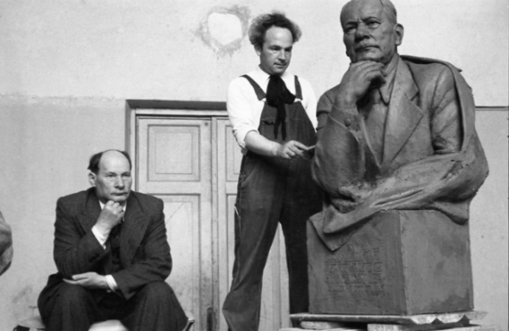
Коласу в силу возраста при позировании сложно было стоять на одном месте, но скульптор нашел выход. Он из двух скамеек соорудил импровизированный пьедестал, на что писатель отреагировал с иронией: ”Вы соорудили мне роскошный трон. Я должен взойти на него?“ Первоначально работа скульптора выглядела так: писатель одной рукой опирался на трость, во второй держал книгу. Но один элемент заслонял другой, поэтому от трости, с которой Колас в пожилом возрасте не расставался, решили отказаться. И все же тросточки, помогавшие Константину Михайловичу передвигаться, также стали частью истории – они остались в музее поэта. Колас, бывало, сам вырезал их из дерева. [2]
Якуб Колас позирует скульптору

Фото из ”чемоданчика“.
Слайд презентации 14.
На фотографии, на которой Константин Михайлович позирует Заиру Исааковичу, мы видим бюст писателя, который в итоге остался в творческой мастерской скульптора. Такой же портрет Якуба Коласа, только в эскизном варианте, есть и в нашем школьном музее. Это выражение лица Коласа увековечено и на памятнике, под которым несколько поколений минчан назначали и назначают друг другу встречи. Речь идет о площади Якуба Коласа в столице нашей Родины Минске.

2.4. Площадь Якуба Коласа в Минске.
К 90-летнему юбилею писателя в 1972 г. в центре площади был установлен памятник Якубу Коласу. Пространственная композиция монумента состоит из трех скульптурных групп. В центре сидит всенародно любимый белорусский поэт Якуб Колас. Он изображен в задумчивости, подперев голову рукой, а на плечо накинуто пальто. Некоторые считают его слишком большим, так как высота фигуры восемь метров. С двух сторон от главного памятника воплощены его литературные герои: Дед Талаш и сын его Пилип из ”Дрыгвы“ и Сымон-музыка с Ганночкой из поэмы ”Сымон-музыка“. Монумент расположен в небольшом сквере, засаженном стройными белыми березками и голубыми елями, благодаря чему он великолепно смотрится в любое время года. По бокам расположены небольшие фонтаны, стилизованные под ржаной колос. Здесь собирается и отдыхает молодежь, фотографируются гости города. Над композицией работал скульптор СССР Заир Исаакович Азгур.
Слайд презентации 15 с видео ”Как это было“ (с рассказом Азгура о значении фигур скульптурного ансамбля).
Не все удалось реализовать в композиции. Азгур хотел, чтобы рядом со скульптурами было озерцо, которое окаймляли бы отлитые из бронзы камыши. Валуны, на которых установлены памятники, планировалось расположить вокруг водоема. Как писал скульптор, ”в центре должна возвышаться огромная глыба, на которой – другая, живая, не меньшая глыба, – это сам Якуб Колас“. [3] Был вариант выгравировать на камне, на котором сидит поэт, строки из его стихов.

  - Якуб Колас и герои его произведений.
Фото из ”чемоданчика“.
Слайд презентации 16.
Как уже сказано, для скульптурного ансамбля были взяты образы героев двух произведений классика белорусской литературы. Первое – поэма ”Сымон-музыка“.
Она занимает особое место в творческом наследии Якуба Коласа. В произведении автор размышляет над путями развития национального искусства и месте художника в нем. Это наиболее автобиографическое произведение поэта в смысле внутренних личных ощущений. Сымон – это художник, ”белая ворона“, который не находит взаимопонимания с окружением из-за своего видения мира. Многие критики писали: Якуб Колас воплотил в этом образе себя. Как и герой из поэмы, автор как будто видел в природе живое существо и вел с нею бесконечную беседу. [7] Якуб Колас с любовью относится к своему герою, восхищается его стремлением к свободе и необычными способностями. В образе Сымона автор воплотил свой народ, его стремление к лучшему, к свободе, независимости, к прекрасному.
Слайд презентации 17.
Фото из ”чемоданчика“.
Чтение отрывка из поэмы, где описывается образ Сымона-музыки:
У яго быў свет цікавы,
Свае вобразы, жыццё,
І ў душы яго ўсе з’явы
Сваё мелі адбіццё.
Так, і праўда: непадобны
Быў Сымонка на другіх:
Гэта быў хлапчук асобны.
У яго вачах жывых
Думка нейкая бліскала.
Утаропіцца, глядзіць,
І на губках смех, бывала,
Заблукае, задрыжыць…
Таким предстает мальчик Сымон. Это ребенок с необычайно чувствительной душой и добрым сердцем, однако тяжелой судьбой – родные насмехаются над ним, попрекают куском хлеба, даже деревенские дети не принимают в свои игры, считая его непохожим на них. Но, несмотря на все преграды, никому не удалось вытравить из его души тягу к красоте, к музыке, к искусству. И в конце произведения повествуется о том, как Сымон со своей скрипкой и любимой девушкой Ганной отправляется в путь, чтобы нести людям красоту искусства. Кстати, образ Ганны Колас списал со своей жены Марии Дмитриевны Мицкевич.
”Сымон-музыка“ – поэма с удивительной и одновременно драматической судьбой. 8 июля 1924 года Колас писал жене из Кисловодска: ”Учора я, Маруська, закончыў ”Сымона-музыку“, i, здаецца, закончыў не кепска. Вось прыеду дадому i параюся з табою“. [7] Но домой поэму он не привез: украли из вагона вместе с чемоданом, подцепив крюком, привязанным к веревке. Восстанавливал текст Колас по памяти. Помогала Мария Дмитриевна. Это был мучительный процесс, тем более речь ведь идет не о стихотворении – о поэме, в которой не одна тысяча строк. Что-то из того, первого варианта, возможно, стерлось из памяти навсегда.
Слайд презентации 18.
Фото из ”чемоданчика“.
Вторым произведением, из которого герои отображены в памятнике, стала повесть ”Дрыгва“.
С Талашом Василием Исаковичем, прообразом Деда Талаша, героя повести ”Дрыгва“, Якуб Колас был знаком лично. Летом 1932 года была организована экспедиция для научного изучения Полесья. Рассказ старого партизана о его боевой деятельности был передан Якубу Коласу. Это повествование очень заинтересовало писателя и он положил его в основу своей повести ”Дрыгва“.
Встреча же Коласа и деда Талаша случилась в Минске в Академии наук в 1934 году после того, как повесть была уже издана. Инициатором встречи был сам Талаш. Прочитав повесть, он захотел увидеться с писателем и задать ему вопросы относительно сюжета повести, потому что с некоторыми моментами он был не согласен. Как вспоминал сам Колас, дед немного его критиковал, указывая на просчеты – в повести назвал его Григорием, а не Василием, перепутал имена его сыновей, указал, что он сбежал от трех польских конвоиров, а не от пяти… .
Слайд 19. Просмотр видеоролика ”Встреча Якуба Коласа и деда Талаша“.
Физкультминутка по выбору педагога (могут быть просто движения под веселую народную мелодию).

2.6. Заир Азгур и герои произведений Якуба Коласа.
А сейчас поговорим о работах скульптора Заира Азгура, который создал самую узнаваемую скульптурную композицию в нашей стране. Скульптурному ансамблю на площади Якуба Коласа уже более 50 лет. Работать над скульптурной группой для площади Азгур начал в 1960-м году – через четыре года после того, как писателя не стало.
Слайд презентации 20.
Фото из ”чемоданчика“.
Ниже на фото можно увидеть, как выглядит скульптурная группа на этой площади. В школьном музее есть эскизы к этой скульптурной композиции.
Фото из ”чемоданчика“.
Слайд презентации 21.
Рассматривая фото на слайде, можно задать вопрос, к какому виду скульптуры относится эта скульптурная группа (монументальная, круглая).

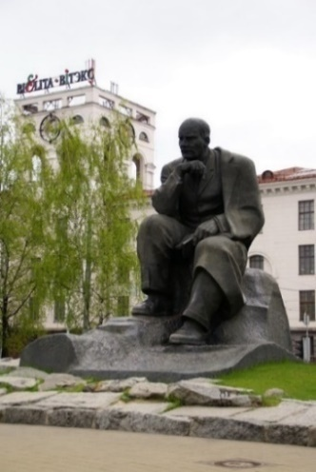
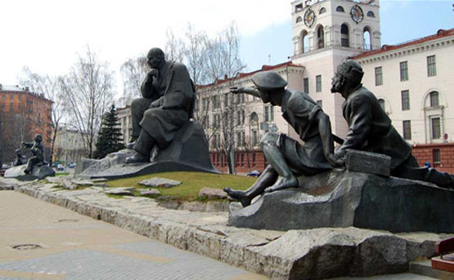
Скульптурная группа на площади Якуба Коласа Памятник Якубу Коласу

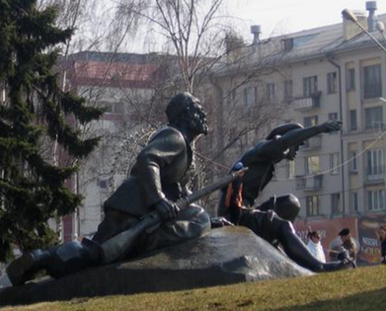 Герои повести ”Дрыгва“

Со старейшим партизаном Азгур, как и Якуб Колас, также познакомился лично, лепил его с натуры, изучая образ белорусского крестьянина – партизана, защитника Родины. Кстати, про необычайного крестьянина Азгуру рассказал сам Колас.
Слайд презентации 22.
Фото из ”чемоданчика“.
К началу Великой Отечественной войны Талашу было уже 97 лет, но он все равно пошел в партизаны, не взирая на свой солидный возраст.
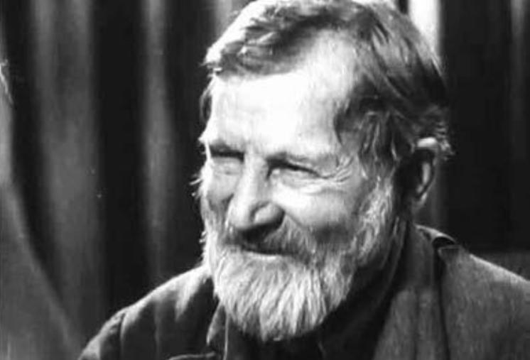
В годы Великой Отечественной войны Азгур находился в Москве, где работал над циклом портретов героев. И однажды в его мастерской появился легендарный дед Талаш. Азгур вылепил его портрет. Дед Талаш – герой, партизан, олицетворение стойкости и мужества белорусского народа. Портрет деда Талаша показывает, что на борьбу с врагом вставал народ от мала до велика.
Василий Исакович Талаш
(1844 — 1946)
Интересно отметить, но портрет Деду Талашу не понравился, он хотел, чтобы его вылепили на коне и с шашкой, а не в виде старика – такую претензию он предъявил скульптору.
После войны Азгур снова обратился к портрету деда Талаша – для создания скульптурного ансамбля на площади Якуба Коласа.
На фото рядом с Дедом Талашом его сын Пилип (имена из повести ”Дрыгва“). В нашем музее есть его эскизный портрет для скульптурной композиции на площади Якуба Колоса в Минске. Он условно называется ”Рыбачок“.
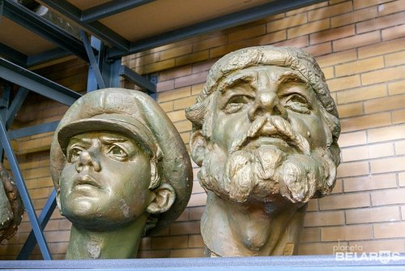
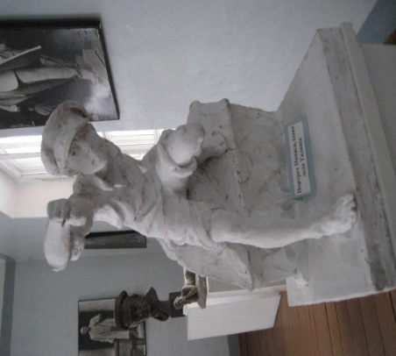

Дед Талаш и сын его Пилип

Фото из школьного музея. Сын деда Талаша Пилип (Рыбачок)

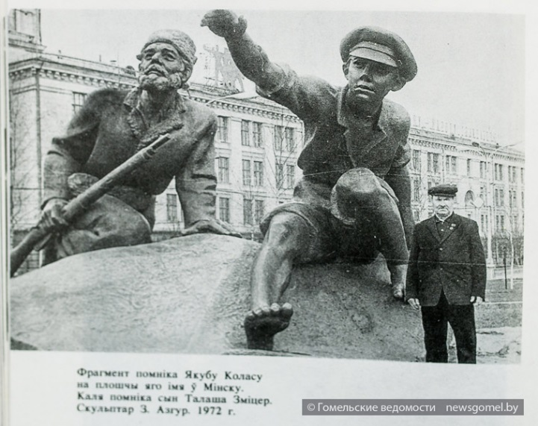

А в реальной жизни сына деда Талаша звали Дмитрием.

Фото Талаша Дмитрия Васильевича
со скульптурной группой, героем которой
он является

А вот еще одна скульптурная группа – ”Сымон–музыка и Ганночка“. Азгур любил эту поэму, считал, что она – отражение таланта белорусского народа и его тяги к искусству.
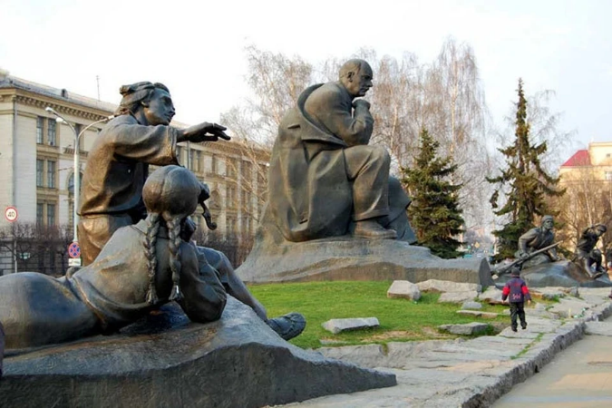
Скульптурная группа ”Сымон-музыка“

Моделью, с которой скульптор лепил Ганну, стала внучка художника Валерия Васильевича Алтуфьева – Валерия (на снимке).

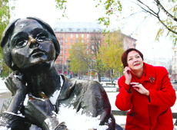

Как же это было? Валерия вспоминает: ”Дядю Заира знала с детства. Дача деда была по соседству с его. Летом – костры, разговоры. Помню, деда прозвали турком за то, что носил феску. А Азгура – пират. Он повязывал белый платок, в руках – непременно знаменитая палка“. [7]
Валерия рассказала также, что у Ганны косы Азгур сделал короче, чем у нее. Фигура тоже не совсем ее. Она так вспоминает процесс лепки: ”Помню слова Азгура: ”У сельской девочки не может быть таких изящных ног“. И ляп глины на икры, ляп на пятки. ”Теперь это ноги сельской девочки“. [7]
Несколько лет назад от вандалов пострадала скульптура Ганны. Ей подрезали косы. Привести в порядок испорченную прическу тогда помог Владимир Жбанов, лучший ученик Азгура.
Слайд презентации 23.
Фото из ”чемоданчика“.

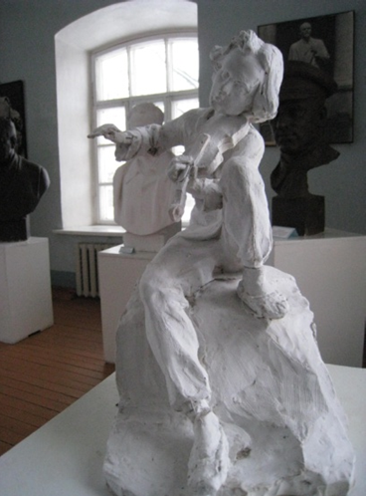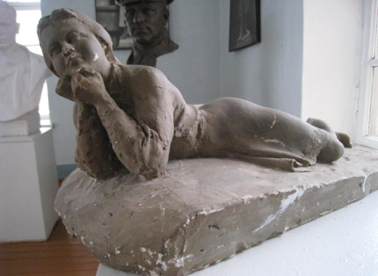
Сымон-музыка и Ганночка. Экспонаты школьного музея

С кого Азгур лепил Сымона неизвестно, данных по этому поводу найти не удалось.

3.Этап практической работы.
Говорить о скульптуре и не попробовать себя в роли скульптора было бы неправильно. У скульпторов есть разный материал для лепки. А мы сегодня полепим из особого пластилина. Его еще называют воздушным. Он яркий, не пачкает руки, застывает через несколько часов.
Портреты, как Азгур, за короткое время вылепить будет проблематично. Поэтому обратимся к любимому жанру всех детей – анималистическому.
Кто знает, что такое анималистический жанр? (изображение животных)
Я предлагаю вылепить собаку. (Приложение 3)
А почему именно собаку? Все дети любят собак, у многих, и у меня в том числе, дома есть хвостатый преданный друг. У Заира Азгура также был любимый пес, он ходил с ним на охоту, а Якуб Колас написал басню для детей ”Конь и собака“. Так что выбор нашего героя для воплощения не случаен.
Фото из ”чемоданчика“ – иллюстрация к басне ”Конь и собака“.
В приложении представлен вариант лепки с подробным поэтапным иллюстрированным описанием процесса лепки. Лепить можно из любых материалов, в нашем случае это воздушный пластилин.
Можно включить красивую мелодию, которая настроит на работу. Например, музыка из передачи ”В мире животных“.
После работы фигурки выставляются для просмотра на импровизированную поляну. Впоследствии учащиеся ее украсят цветами ”настроения“.

4.Сохранение исторической памяти – задача искусства.
Слайд презентации 24.

Вы появились на свет 12 лет назад и можете вспомнить важные события вашей семьи, нашей страны, которые произошли за это время. Ваши родители старше и знают больше. Они могут рассказать вам о том, что видели до вашего появления на свет, а уж что могут поведать вам дедушки и бабушки! А как же мы узнаем о том, что было очень-очень давно?
Да с помощью культурного наследия, которое создали для нас талантливые мастера искусства. В нашем случае – это произведения скульптуры и литературы.
Скульптура любого времени созвучна эпохе: она воплощает его идеалы и вкусы. Каждое новое поколение скульпторов учится у своих предшественников. В наши дни создаются самые разные произведения: и традиционные, следующие натуре, и экспериментальные, ”бунтарские“, выполненные из необычных материалов. Лучшие из них отберет Время. Задача зрителя, любящего искусство, – научиться понимать творения скульптуры.
Скульптор создает свое произведение в расчете на определенное окружение. Место, где будет стоять скульптура, определяет ее размер, материал, из которого она будет изготовлена, и художественные особенности ее формы. Для того чтобы получилось произведение искусства, необходимо отображать самое важное и существенное, убрать ненужные детали, что-то выделить, подчеркнуть, преувеличить.
Человек оставляет на земле след, по которому можно восстанавливать прошлое. И скульптор Заир Азгур, и классик белорусской литературы Якуб Колас оставили для нас богатейшее наследие. Знакомство с их работами помогает сохранить историческую память, учит ценить культуру нашего народа, гордиться народом, который так любит свою Родину и так много для нее делает.

5. Заключительный этап. Рефлексия
Итак, наше музейное занятие ”из чемоданчика“ подошло к концу. В начале занятия мы задавали себе ряд вопросов, на которые отвечали на протяжении занятия.
Обогатились ли мы знаниями о великих людях нашей страны и их произведениях?
Давайте проверим.
Слайд презентации 25. (Приложение 2).
Учащиеся отвечают на вопросы:
Каких людей и за какие заслуги изображал Заир Азгур? …Деятелей культуры, героев Великой Отечественной войны, труда, исторические личности, государственных деятелей за их заслуги перед государством.
Как он выбирал кандидатов для портретов? …По заказу государства, по личным предпочтениям и дружбе, для решения творческих задач.
Для чего он это делал? …Для фиксации исторических событий и для творческого самовыражения.
Какой скульптурный ансамбль на площади в Минске создал скульптор? …Памятник Якубу Коласу на площади Якуба Коласа в Минске.
Герои чьих произведений изображены в этом ансамбле? …Герои произведений Якуба Коласа.
Где еще можно увидеть его работы? …На улицах городов, в музее-мемориале Заира Азгура, в школьном музее.
Какое значение они имеют для истории? …Посредством скульптурных портретов сохраняется историческая память.

Слайд презентации 26.

Опрос по скульптуре можно провести и с помощью кроссворда. (Приложение 4)
Вопросы для проверки знаний могут просто располагаться на слайде, а в ”чемоданчике“ есть вариант с карточками для ускорения работы (как элемент обучающей экскурсии). В этом случае на карточках распечатаны ответы и понятия. Колонка вопросов не должна соответствовать колонке ответов. Детям нужно соотнести две половины стрелками или т.п.. – по выбору педагога. Если карточки разрезанные, то к понятиям нужно приложить их трактовку. Эти варианты позволяют разнообразить процесс проверки усвоения теоретического материала.
Что означает понятие ”скульптура“? …Искусство создания объемных художественных произведений путем резьбы, лепки или отливки называется скульптурой.
Какие жанры характерны для скульптуры? ... Портрет.
Назовите два вида скульптуры. …Скульптура бывает двух основных видов – круглая и рельеф.
Чем рельеф отличается от круглой скульптуры? …В круглой скульптуре изображенный предмет или фигура имеет такую же объемную форму, какой она бывает в действительности.
В рельефе изображение создается объемной формой, частично выступающей над плоскостью. В рельефе можно изобразить большую группу людей и даже пейзаж. Различают барельеф и горельеф.
Что такое монументальная скульптура? …Монументальная скульптура отличаются крупными размерами. Она посвящена историческим событиям или великим людям, связана с окружающим пространством или архитектурой, находится на улицах или площадях.
Какой основной жанр в станковой скульптуре? …Портрет.
Кого лепил скульптор Заир Азгур? …Членов своей семьи, деятелей культуры, героев Великой Отечественной войны, героев труда, исторические личности, государственных деятелей за их заслуги перед государством.
Назовите произведения Якуба Коласа, которые легли в основу скульптурного ансамбля Заира Азгура. Как вы думаете, почему были взяты именно эти произведения? …Произведения Якуба Коласа ” Сымон-музыка “ и
”Дрыгва“. ”Сымон-музыка“ стал олицетворением народного таланта и тяги к искусству, а образ деда Талаша из повести ”Дрыгва“ показывает, что на борьбу с врагом вставал народ от мала до велика.
Где можно увидеть героев Якуба Коласа? …В Минске на площади Якуба Коласа.
Молодцы, наша работа не прошла бесследно. Много узнали, поработали практически. Пополнили свой багаж знаний о знаменитых людях Беларуси.
А когда мы подробнее познакомимся с биографией и творчеством Заира Азгура, попробуем сыграть в интерактивную игру по этой теме и разгадать кроссворды о скульптуре и творчестве знаменитого скульптора.
Слайд презентации 27.
Указанная интерактивная игра и кроссворды есть в школьном музее, а на сайте школы в разделе ”Виртуальный музей“ размещены ссылки на эти материалы.
А как вы ощущали себя на занятии? Какие трудности испытывали?
Мы выставили своих собачек на поляну. Предлагаю эту поляну украсить еще и цветами ”настроения“. Цветки теплых оттенков говорят о том, что вам было интересно, материал не вызвал затруднений, а цветы холодных оттенков – не понравилось, сложная информация, сложно усвоить.
Спасибо за работу!

Заключение

Представленное музейное занятие ”из чемоданчика“ прошло успешную апробацию с учащимися V-VI классов. Проведение занятия позволило отработать методические ”подсказки“ по ходу его проведения и сопроводить ими текст представляемого занятия. Все материалы, фотографии, презентация, приложения, карточки-задания есть в распечатанном и в электронном варианте, им присвоены QR-коды, они в свободном доступе для педагогов.
В методической копилке руководителя школьного музея имеется ряд музейных занятий по разным темам с использованием хранящихся в основном фонде экспонатов. Они сопровождаются компьютерными презентациями, которые позволяют проиллюстрировать занятие и охарактеризовать музейный предмет, а также текстовой частью. В ближайших планах намечена разработка этих музейных занятий в формате ”из чемоданчика“, а также преобразование их в информационные интерактивные формы.
Вместе с тем, занятие ”из чемоданчика“ не теряет своей актуальности, и даже в некоторых случаях более приемлемо – оно позволяет посетить музей, находясь не в помещении музея и без привычных уже современных средств визуализации. Здесь не нужны большие материальные затраты, особое техническое оснащение или отдельное помещение для хранения инвентаря. Для этого нужны энтузиасты-педагоги, ”чемоданчик“ и дети любого возраста, которые будут вовлечены в музейное дело, проектную и исследовательскую деятельность, изучать культурное наследие своей страны, воплощать в жизнь свои идеи, реализовывать таланты и заряжать радостью интеллектуальной и творческой работы всех вокруг.

Список использованных источников

- Гiсторыя беларускага мастацтва: У 6 т. / Рэдкал.: С.В. Марцэлеý (гал. рэд.) i iнш. – Мн.: Навука i тэхнiка, 1987 - 1994. – Т. 6: 1960-я – сярэдзiна 1980-х гг. / Рэд. тома В.I. Жук. – Мн., 1994. – 375 с: iл.
- Азгур З.И. То, что помнится - М. Изобразительное искусство. 1969г. 404 с: ил.
- Крепак, Б. Художники Советской Белоруссии (Текст): (Справочник). -Союз художников БССР. – Минск: Беларусь, 1976. – 400 с.: ил.; 24 см.
- Персин, А. И. Краеведение и школьные музеи. История, теория, практика. – М., 2006.
- Сысоева, В. О. ”Музей в чемодане“: как заинтересовать современного школьника / В. О. Сысоева, М. И. Симонина. – Текст : непосредственный // Молодой ученый. – 2021. – № 42 (384). – С. 205-208. – URL: https://moluch.ru/archive/384/84577/ (дата обращения: 23.03.2024).
- Талаш Васіль Ісакавіч // Беларусь: Энцыклапедычны даведнік / Рэдкал.: Б. І. Сачанка і інш – Мінск: БелЭн, 1995. – с. 699.
- Трофимчик Анатолий. Тайны поэмы Сымон-музыка/ Комсомольская правда. – 2018 - № 5
- Официальный сайт музея-мемориала Заира Азгура. – Режим доступа http://azgur.by/. –- Дата доступа : 20.03.2024

Приложение 1.

Содержание ”чемоданчика“

для проведения музейного занятия по теме

”История, запечатленная в камне“

- Текст занятия ”из чемоданчика“ на тему ”История, запечатленная в камне“.
- Презентация к занятию.
- Виды изобразительного искусства. Скульптура.
- Скульптурные портреты – работы Заира Азгура.
- Заир Азгур и Якуб Колас. Дань памяти великим людям.
- Скульптурный ансамбль на площади Якуба Коласа в Минске. Герои произведений Якуба Коласа в скульптурах Заира Азгура.
- Задания для проверки знаний.
- Лепка. Технологические карты для практической работы.

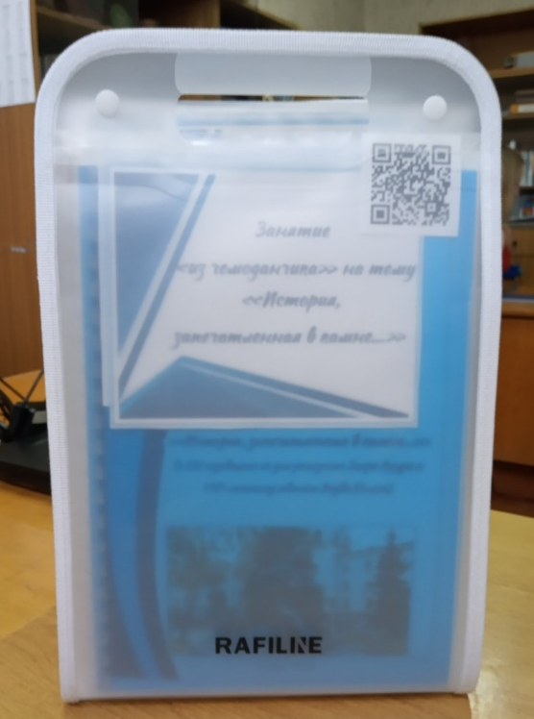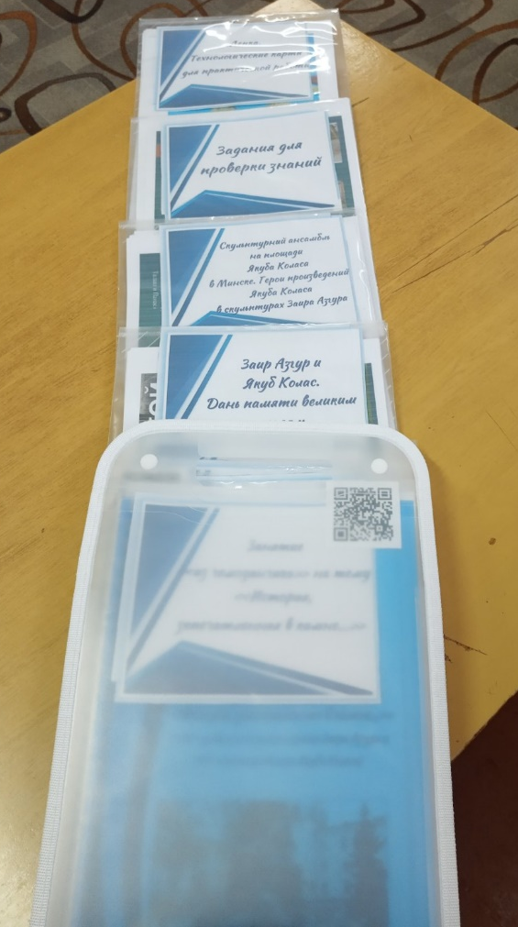

Приложение 2.
Вопросы для этапа целеполагания
Вопросы, на которые учащиеся должны ответить в ходе занятия, располагаются на слайде презентации или на доске в распечатанном виде, чтобы наглядно подвести итоги занятия – на все ли вопросы учащиеся могут ответить или есть затруднения.

Каких людей и за какие заслуги изображал Заир Азгур? …Деятелей культуры, героев Великой Отечественной войны, труда, исторические личности, государственных деятелей за их заслуги перед государством.
Как скульптор выбирал кандидатов для портретов? …По заказу государства, по личным предпочтениям и дружбе, для решения творческих задач.
Для чего он это делал? …Для фиксации исторических событий и для творческого самовыражении.
Какой скульптурный ансамбль на площади в Минске создал скульптор? …Памятник Якубу Коласу на площади Якуба Коласа в Минске.
Герои чьих произведений изображены в этом ансамбле? …Герои произведений Якуба Коласа.
Где еще можно увидеть его работы? …На улицах городов, в музее-мемориале Заира Азгура, в школьном музее.
Какое значение они имеют для истории? …Посредством скульптурных портретов сохраняется историческая память.

Приложение 3.

Практический этап ”Как вылепить из пластилина собаку“

Участие в практическом этапе позволяет учащимся попробовать себя в роли скульпторов, прикоснуться к этому виду искусства, приобрести навыки лепки, анализа формы, а также создает условия для воспитания любви к собаке, самому верному другу человека, который подаст лапу в трудную минуту. Это умное животное любили скульптор Заир Азгур (скульптор имел собаку охотничьей породы) и литератор Якуб Колас (посвятил собаке басню ”Конь и собака“).
Полученная скульптура – замечательный талисман, выполненный своими руками, посредством которого воспитывается интерес к творческому наследию мастеров резца и слова.

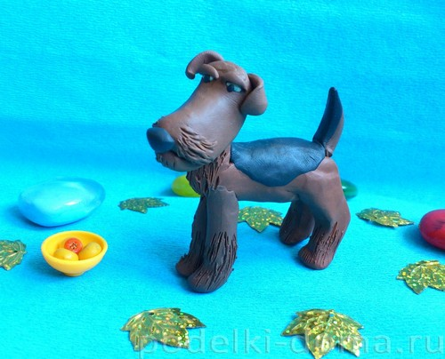
Что необходимо для лепки такой собаки:
коричневый и черный пластилин;
зубочистка или пластиковая стека.

Последовательность выполнения практического задания:
1. Чтобы слепить правдоподобную собачку, используйте коричневый и черный пластилин. Или подбирайте свои комбинации цветов, если вы лепите точную копию терьера.
2. Сначала разомните в руках половину коричневого пластилина. Сделайте продолговатую деталь-пулю, раскатывая мягкую массу между ладоней с легким нажимом. Это будет продолговатое туловище животного.
С одной стороны пластилин приподнимите вверх под прямым углом, чтобы обозначить шею. Центральная часть фигурки готова.

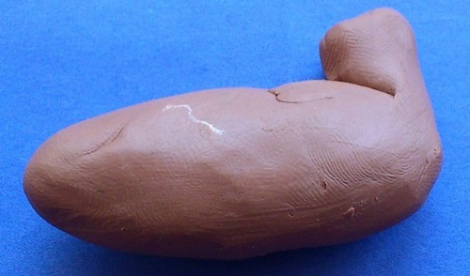
3. Вытяните задние и передние лапы. Сделайте 4 колбаски, заготовки, предназначенные для передних ног, должны быть тоньше и короче, чем те, которые планируются для задних. Передние ноги оставьте трубочками, придавив снизу пальцами. Задние ноги изогните, показывая верхнюю и нижнюю части, придавите по бокам пальцами в верхней части.
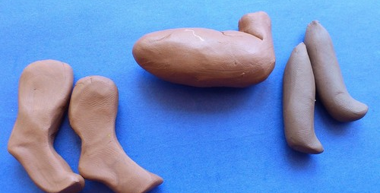
4. Приклейте сначала задние конечности, тщательно размазывая пластилин пальцами, протягивая его вперед вдоль туловища. Тонкий хвост приклейте сзади, приподнимите вверх.
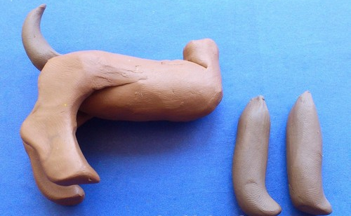
5. Передние ноги также приклейте и разгладьте пластилиновые стыки. Теперь воспользуйтесь черной лепешкой, чтобы сделать темный окрас на спине. Округлую лепешку приклейте на спину, разгладьте по краям пластилин, чтобы получить ровную поверхность, протяните темную массу назад, наслаивая на хвост.
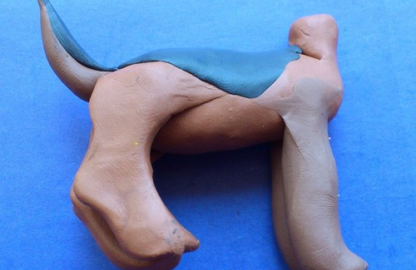
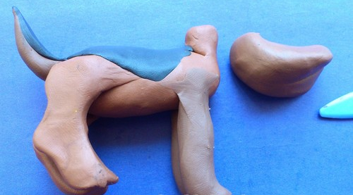
6. Сделайте голову – продолговатую изогнутую в виде полумесяца деталь из коричневого пластилина.

7. Нижнюю часть полумесяца изогните вниз, выделяя верхнюю челюсть собачьей морды. Подклейте снизу нижнюю челюсть. Добавьте нос.
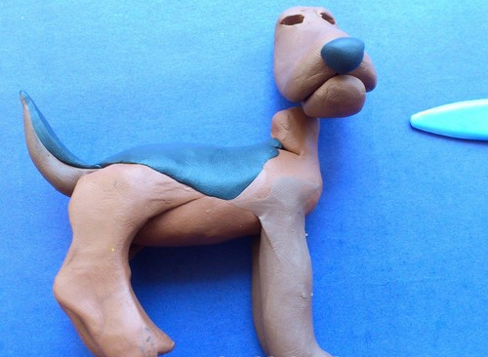

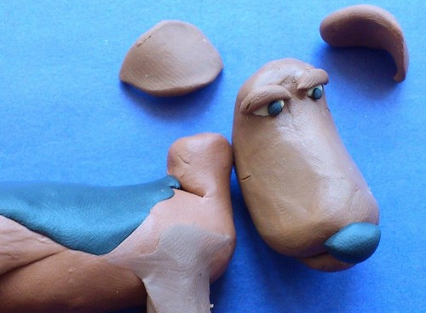
8. Сделайте маленькие глазки, уши в дополнение копируемого облика.

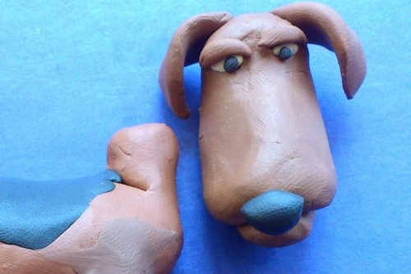
9. Приклейте уши к голове, опустите вниз.

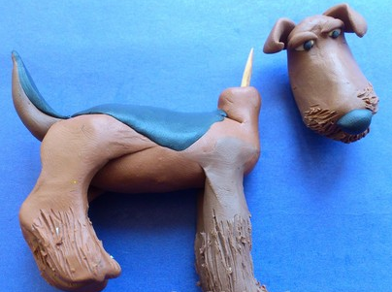
10. Зубочисткой сделайте меховую фактуру на мордочке, на ногах. Затем используйте ту же зубочистку, чтобы прикрепить голову – вставьте палочку в шею.

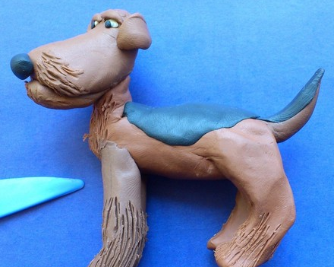
11. Скрепите голову с основной заготовкой.

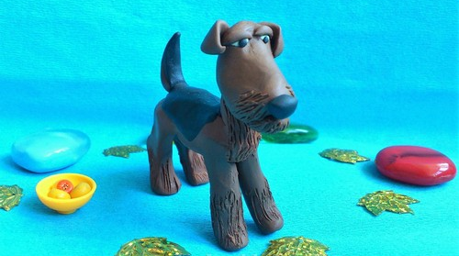
Собачка из пластилина готова. Это самый верный и доброжелательный друг человека, который подаст лапу в трудную минуту. Полученная скульптура – замечательный талисман, выполненный своими руками.
Аналогично вы можете вылепить из пластилина собаку любой породы.

Приложение 4.
Вопросы для контроля усвоения материала занятия
”История, запечатленная в камне…“
Вариант1
В ”чемоданчике“ есть вариант с карточками для ускорения работы (как элемент обучающей экскурсии). В этом случае на карточках распечатаны вопросы и ответы. Колонка вопросов не должна соответствовать колонке ответов. Детям нужно соотнести между собой две колонки стрелками или т.п. – по выбору педагога. В приведенной таблице колонка вопросов соответствует колонке ответов. Если выбирается вариант разрезанных карточек, то к понятиям нужно приложить их трактовку.
Что означает понятие ”скульптура“? | Искусство создания объемных художественных произведений путем резьбы, лепки или отливки называется скульптурой
Какие жанры характерны  для скульптуры? | Портрет
Назовите два вида скульптуры. | Скульптура бывает двух основных видов – круглая и рельеф
Чем рельеф отличается  от круглой скульптуры? | В круглой скульптуре изображенный  предмет или фигура имеет такую  же объемную форму,  какой она бывает в  действительности.  В рельефе изображение  создается объемной формой,  частично выступающей  над плоскостью. Различают барельеф и горельеф)
Что такое монументальная скульптура? | Монументальная скульптура отличаются крупными размерами.  Она посвящена историческим событиям или великим людям,  связана с окружающим  пространством или архитектурой, находится на улицах или площадях.
Кого лепил скульптор Заир Азгур? | Членов своей семьи, деятелей  культуры, героев Великой Отечественной войны, героев труда, исторические личности, государственных деятелей  за их заслуги перед государством
Какой основной жанр в станковой скульптуре? | Портрет

Вариант 2

Вопросы могут просто располагаться на слайде презентации.

Что означает понятие ”скульптура“? …Искусство создания объемных художественных произведений путем резьбы, лепки или отливки называется скульптурой.
Какие жанры характерны для скульптуры? …Портрет.
Назовите два вида скульптуры. …Скульптура бывает двух основных видов – круглая и рельеф.
Чем рельеф отличается от круглой скульптуры? …В круглой скульптуре изображенный предмет или фигура имеет такую же объемную форму, какой она бывает в действительности.
В рельефе изображение создается объемной формой, частично выступающей над плоскостью. В рельефе можно изобразить большую группу людей и даже пейзаж. Различают барельеф и горельеф.
Что такое монументальная скульптура? …Монументальная скульптура отличаются крупными размерами. Она посвящена историческим событиям или великим людям, связана с окружающим пространством или архитектурой, находится на улицах или площадях.
Какой основной жанр в станковой скульптуре? …Портрет.
Кого лепил скульптор Заир Азгур? …Членов своей семьи, деятелей культуры, героев Великой Отечественной войны, героев труда, исторические личности, государственных деятелей за их заслуги перед государством.
Назовите произведения Якуба Коласа, которые легли в основу скульптурного ансамбля Заира Азгура. Как вы думаете, почему были взяты именно эти произведения? …Произведения Якуба Коласа ”Сымон-музыка“ и
”Дрыгва“. ”Сымон-музыка“ стал олицетворением народного таланта и тяги к искусству, а образ деда Талаша из повести ”Дрыгва“ показывает, что на борьбу с врагом вставал народ от мала до велика.
Где можно увидеть героев Якуба Коласа? …В Минске на площади Якуба Коласа.

Вариант 3.

Кроссворд по скульптуре №1

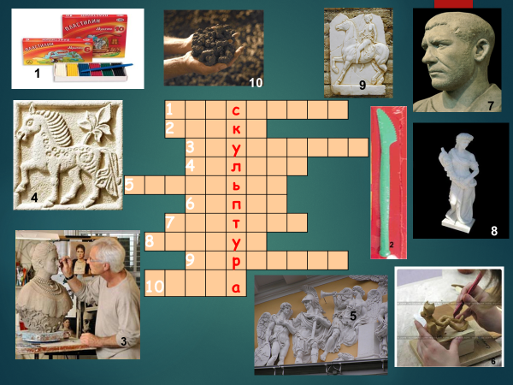
- Искусственная невысыхающая масса, которую можно неоднократно пускать в дело не размачивая, при работе над малыми формами…пластилин.
- Инструмент скульптора при лепке из глины, воска и других мягких материалов… стека.
- Человек, который вырезает или высекает свои произведения…скульптор.
- Одна из формы скульптуры, располагается на плоскости и рассчитан на фронтальное восприятие …рельеф.
- Разновидность выпуклого рельефа, в котором изображение возвышается над плоскостью фона более чем наполовину своего объема… горельеф.
- Способ выполнения скульптуры …лепка.
- Жанр скульптуры …портрет.
- Форма изображения человека…статуя.
- Разновидность выпуклого рельефа, в котором изображения выступают над плоскостью фона менее чем на половину своего объема… барельеф.
- Лучший пластический скульптурный материал, созданный самой природой…глина.

Кроссворд по скульптуре №2

- Название скульптуры, установленной в общественных местах (памятники, скульптура в память каких – либо событий)…монументальная.
- Вид изобразительного искусства, происходящее от латинского языка ”высекание“ или иначе ”ваяние“ …скульптура.
- Название скульптуры, которую можно осмотреть, обойти вокруг… круглая.
- Слово, перешедшее к нам с греческого языка, обозначает работу в мягком материале – лепку…пластика.
- Название скульптуры, установленной на надгробиях…. мемориальная.
- Выполненная скульптура на станке…станковая.
- Название фигуры человека выполненной по пояс …бюст.
3
1
2
5
4
6
7

